3-та седмица – 27.09.2025

Домашна работа

Скъпи родители,
Днес с Вашите деца си припомнихме звуковете и буквите от азбуката и научихме изречението, което съдържа всички букви от азбуката ни.
За да затвърдят знанията си, в Учебната тетрадка да попълнят на страница 9, упражнения 5 и 7, като така ще упражнят и писането си.
В Читанката, на страница 6, е стихотворението „Грешно програмираните компютри“ от Красимир Машев. Нека упражнят четенето си с него.
В часа по География и История на България, се запознахме със символите на България и столицата на България – София. В края на този документ ще откриете и допълнителни материали. Моля да разгледат материалите, защото ще им бъдат необходими за упражненията следващия час.
Макар и вече по-смели и сигурни в знанията си, моля помагайте на децата си там, където се затруднят. Подканете ги сами да прочетата условията на задачите. Напомняйте им да пишат старателно и четливо.

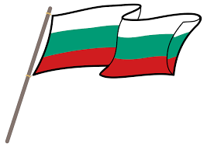
Работен лист

Химн

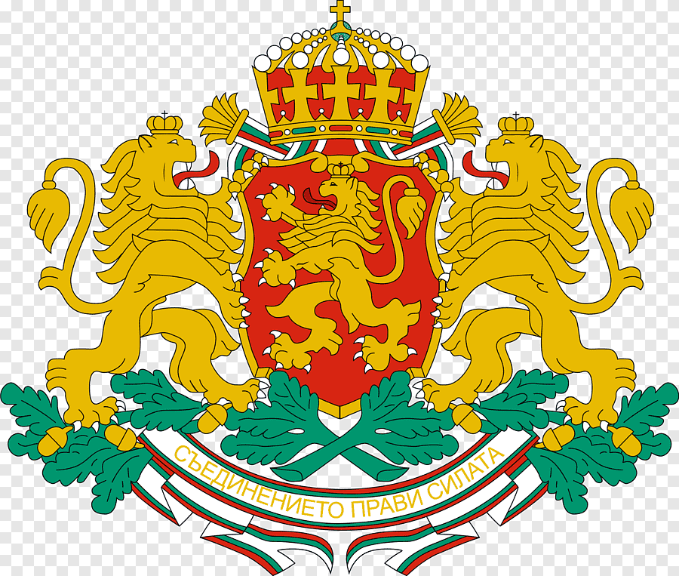
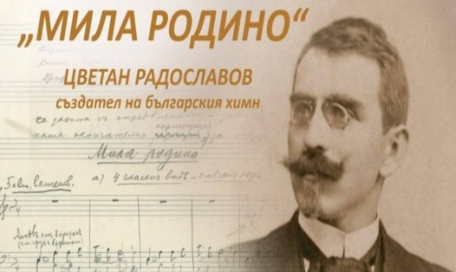
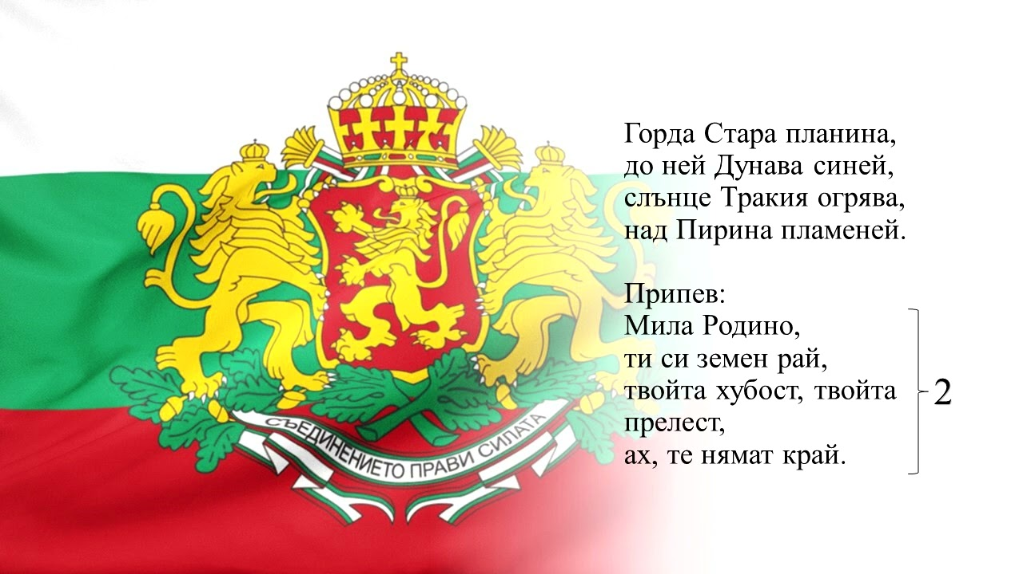
Знаме
Герб

